**22.02.18г. в школе – интернате прошла торжественная линейка, посвященная «Дню защитника отечества»**

В феврале завьюжном  зимнем День особый важный есть, Всем защитникам России, Воздаем хвалу и честь!

Защитников отечества любит весь народ

Защитникам отечества слава и почет!

Родная армия сильна в боях, непобедима!

На страже родины она стоит несокрушима!

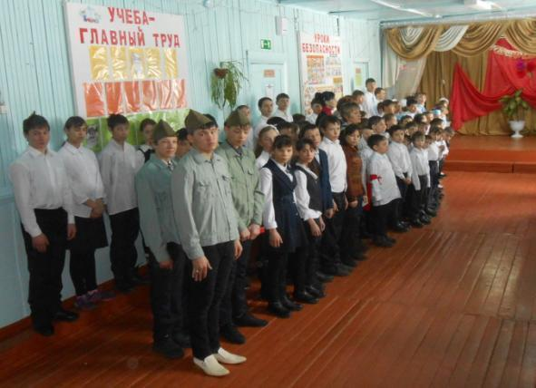

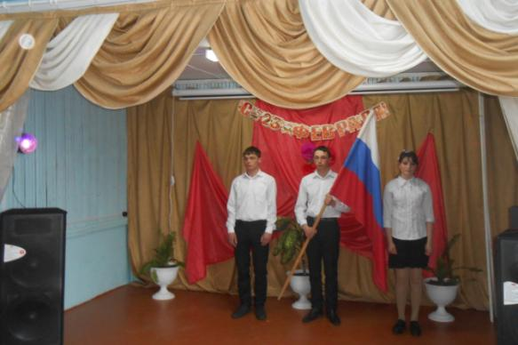

По старой доброй традиции мы предоставляем слово для поздравления заместителю директора по учебно – воспитательной работе Алексеевой Л.В.

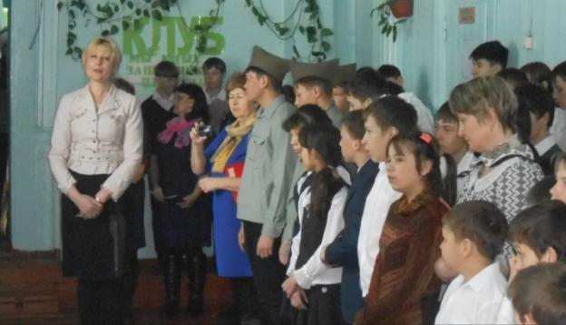

День Защитника Отечества – день уважения всем поколениям героического воинства. А поскольку испокон веков были мужчины то это «Мужской день», в который все представители сильного пола принимают поздравления, подарки.

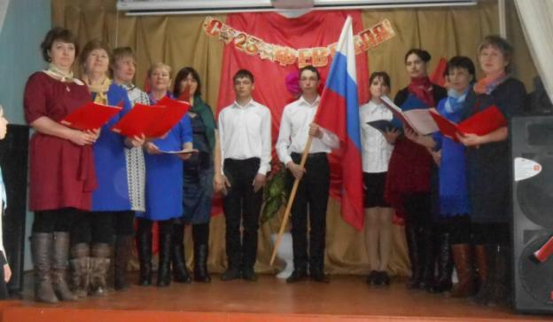

С поздравлениями спешат учащиеся 4 класса

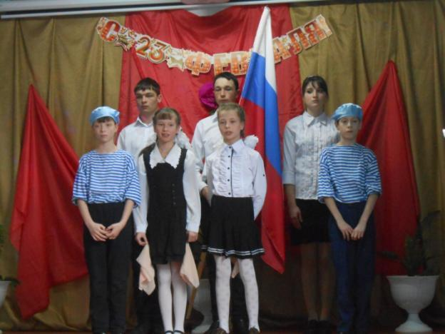

Вокальная группа исполнила песню «Я - гражданин России»

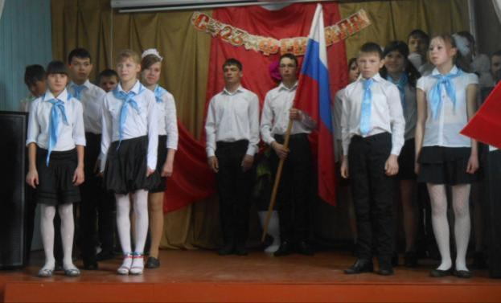



Дорогие наши мальчики, мужчины! Поздравляем вас с 23 февраля - с Днем Защитника Отечества! Пусть ваши сердца с годами наполняются не только храбростью, но и добротой, любовью к ближним. Пусть в ваших душах горит огонь гордости за свою Отчизну!